 | Московский государственный технический университет  Факультет ИУ «Информатика и системы управления»  Кафедра ИУ-1 «Системы автоматического управления»

ОТЧЕТ
Задание №2
по дисциплине
«Эргатические системы»

Выполнил: | Мэди Гадир
Группа: | ИУ1и-41М

2026 г

1 Введение
Целью данной работы является обработка кардиологического датасета для решения задачи бинарной классификации (здоров / не здоров) на основе числовых параметров электрокардиограммы (ЭКГ). В работе решаются следующие задачи:
- загрузка 5000 строк из открытого репозитория;
- очистка данных от пропусков и выбросов;
- исследование структуры данных с помощью методов уменьшения размерности (PCA, t-SNE);
- применение AutoML для выбора наилучшего классификатора;
- оценка качества модели с помощью матрицы ошибок и F1-меры.
Ссылка на Git-репозиторий: https://github.com/ghadeer-91/Lab2
2 Обработка и очистка данных
2.1 Загрузка данных и выбор признаков
Из репозитория [1] загружены первые 5000 строк. Выбраны следующие столбцы, соответствующие числовым параметрам ЭКГ и целевому признаку:
- Count_subj – количество записей для пациента;
- rr_interval – интервал RR;
- p_end – окончание зубца P;
- qrs_onset – начало комплекса QRS;
- qrs_end – окончание комплекса QRS;
- p_axis – электрическая ось зубца P;
- qrs_axis – электрическая ось комплекса QRS;
- t_axis – электрическая ось зубца T;
- Healthy_Status – целевая переменная (0 – болен, 1 – здоров).
2.2 Удаление пропусков и выбросов
В данных значения 29999 использовались как маркеры пропусков. Они были заменены на NaN, после чего удалены все строки, содержащие хотя бы одно пропущенное значение.
Для удаления выбросов применён метод межквартильного размаха (IQR). Для каждого признака вычисляются первый квартиль Q1​, третий квартиль Q3​ и межквартильный размах:
$$IQR=Q_{3}​-Q_{1}​$$
Границы допустимых значений:
$$[Q_{1}​-1.5⋅IQR,Q_{3}​+1.5⋅IQR]$$
Строки, в которых хотя бы один признак выходил за эти границы, удалялись. После очистки в датасете осталось 3448 строки (исходно 5000).
2.3 Стандартизация
Все признаки были стандартизированы к нулевому среднему и единичной дисперсии:
$$z= \frac{x-μ}{σ}$$
где μ – среднее значение признака, σ – стандартное отклонение. Стандартизация необходима для корректной работы методов главных компонент и t-SNE
3 Анализ структуры данных с помощью уменьшения размерности
3.1 Метод главных компонент (PCA)
PCA позволяет найти линейные комбинации исходных признаков, которые объясняют максимальную дисперсию данных. Преобразование имеет вид:
Z=XW
где X – матрица стандартизированных признаков, W – матрица собственных векторов ковариационной матрицы. На рис. 1 показана проекция данных на первые две главные компоненты, окрашенная по целевому признаку.
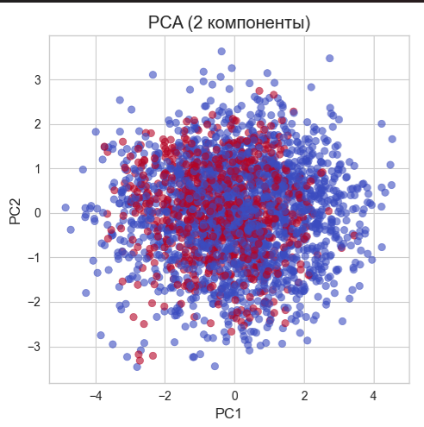
Рис. 1 – Визуализация данных методом PCA (2 компоненты)
Как видно из рисунка, разделение между классами (здоров / болен) по первым двум главным компонентам выражено слабо. Это указывает на то, что линейные методы не позволяют надёжно отделить один класс от другого.
3.2 Метод t-SNE
t-SNE (t-distributed Stochastic Neighbor Embedding) – нелинейный метод снижения размерности, который сохраняет локальную структуру данных. Вероятность того, что точка i выберет точку j своим соседом, вычисляется по формуле:
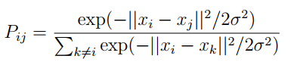
В низкоразмерном пространстве аналогичное распределение моделируется распределением Стьюдента. На рис. 2 приведена визуализация данных методом t-SNE.
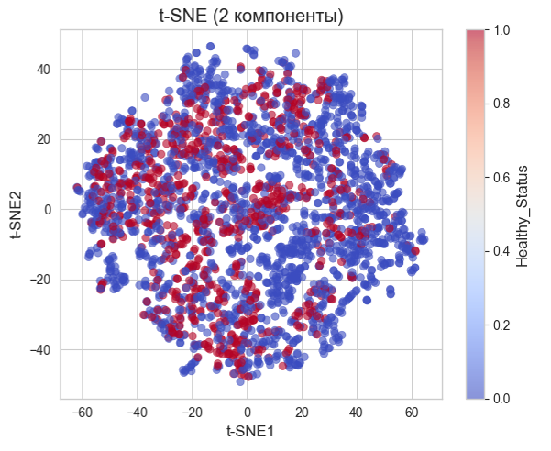
Рис. 2 – Визуализация данных методом t-SNE (2 компоненты)
Хотя t-SNE выявляет некоторую кластеризацию, чёткой границы между классами не наблюдается. Это подтверждает сложность задачи и необходимость использования мощных моделей машинного обучения.
4 Автоматический выбор модели (AutoML)
4.1 Подход AutoML
Для выбора наилучшего классификатора использована библиотека PyCaret. Она автоматически перебирает множество моделей (логистическая регрессия, случайный лес, градиентный бустинг, SVM, KNN и др.) с кросс-валидацией (k=5) и сравнивает их по F1-мере. Дополнительно выполнялась настройка гиперпараметров.
4.2 Результаты сравнения моделей
На рис. 3 представлено сравнение средних F1-мер на кросс-валидации для нескольких моделей
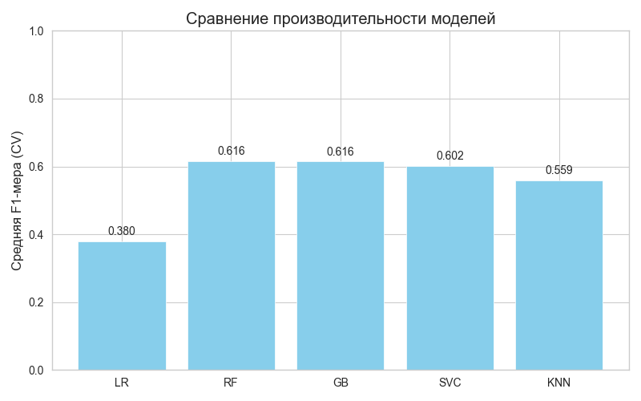
Рис. 3 – Сравнение F1-меры различных моделей (5-кратная кросс-валидация)
Лучший результат показала модель Random Forest Classifier со средней F1 = 0.6164. Эта модель была выбрана для финального обучения и тестирования.
4.3 Важность признаков
Для интерпретируемости модели построен график важности признаков (рис. 4). Он вычисляется на основе среднего снижения примеси (для деревьев решений) или коэффициентов (для линейных моделей).
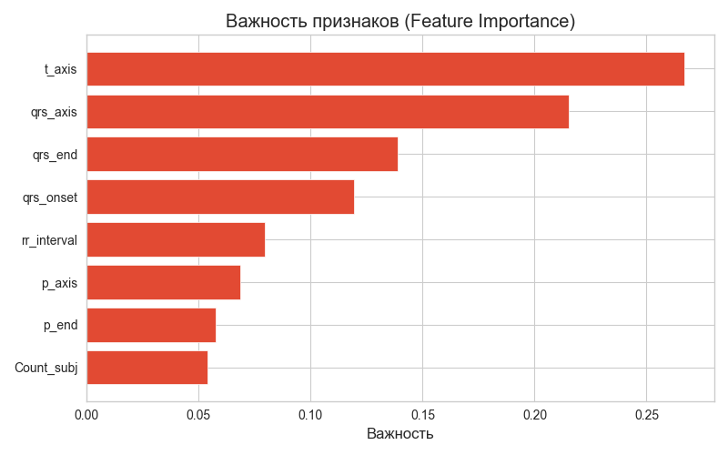
Рис. 4 – Важность признаков для лучшей модели
Наиболее информативными оказались признаки t_axis и qrs_axis . Это согласуется с физиологическим смыслом – вариабельность интервалов и электрические оси сердца часто изменяются при патологиях.
5 Оценка качества классификации
5.1 Матрица ошибок (Confusion Matrix)
Матрица ошибок позволяет визуализировать количество правильных и ошибочных классификаций для каждого класса. На рис. 5 приведена матрица ошибок для лучшей модели на тестовой выборке (20% от данных).
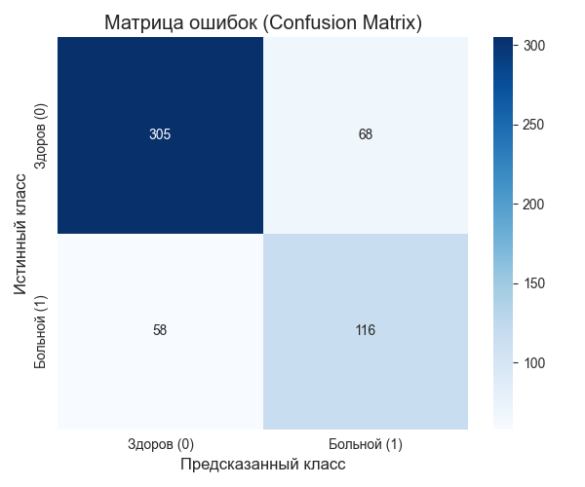
Рис. 5 – Матрица ошибок (Confusion Matrix)
Расшифровка ячеек:
- Истинно положительные (TP) для класса 1 (вероятно, "здоров") – 116.
- Истинно отрицательные (TN) для класса 0 – 305.
- Ложноположительные (FP) – 68
- Ложноотрицательные (FN) – 58
5.2 Метрики качества
- F1-мера является гармоническим средним между полнотой (recall) и точностью (precision):
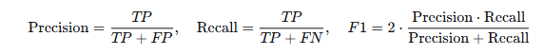
- Полученные значения:
Класс | Precision | Recall | F1-score | Поддержка
0 | 0.84 | 0.82 | 0.83 | 373
1 | 0.63 | 0.67 | 0.65 | 174
- Средняя F1-мера (weighted avg): 0.77
- Общая точность (accuracy): 0.77
5.3 ROC-кривая и AUC
Для модели Random Forest были получены вероятности принадлежности к классу 1. На рис. 6 представлена ROC-кривая.
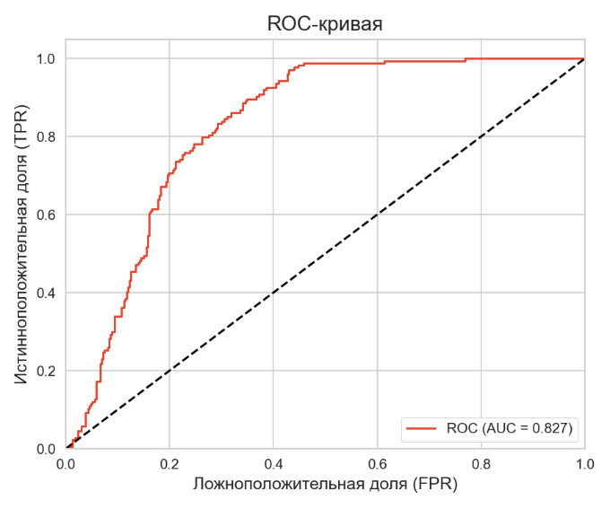
Рис. 6 – ROC-кривая (AUC = 0.82)
Площадь под ROC-кривой (AUC) составила 0.82, что указывает на хорошее разделение классов, хотя и не идеальное.
6 Заключение
В ходе выполнения работы были достигнуты следующие результаты:
Проведён анализ структуры данных с помощью PCA и t‑SNE. Показано, что данные не разделяются линейно, что оправдывает применение сложных классификаторов.

выбран наилучший классификатор – случайный лес (Random Forest) со средней F1-мерой на кросс-валидации 0.6164.
На тестовой выборке (20%) модель показала:
- точность (accuracy) – 77%;
- F1-меру (weighted) – 0.77;
- AUC ROC – 0.82.
Определены наиболее важные признаки: qrs_axis, t_axis.
Несмотря на умеренные показатели качества, модель демонстрирует способность выявлять патологии по заданным ЭКГ-параметрам. Для улучшения результатов можно рассмотреть добавление дополнительных признаков (возраст, пол), применение ансамблей или более глубоких архитектур

